中華民國自閉症總會

2021星星相惜 讓愛走動-世界自閉症關懷日宣導活動

報名簡章

為響應每年4月2日的「世界自閉症關懷日」，總會今年3月27日(六)將於華山文化創意產業園區北側綠地 (台北市中正區北平東路677號)舉辦第十二屆「星星相惜 讓愛走動」活動。我們今年選在華山北側綠地舉辦，活動除了有闖關遊戲、舞台表演及宣導園遊會等豐富的活動之外，更結合了野餐以及健走的元素，盼能透過共同活動增進親子關係，並舒緩平日的壓力。誠摯邀請大家與我們一起關心自閉症議題，享受春日午間的同樂時光！

**【主辦單位】**中華民國自閉症總會**【補助單位】**衛生福利部社會及家庭署

**【活動時間】**2021年3月27日(六)，13：30-16：00

**【活動地點】**華山文化創意產業園區北側綠地(台北市中正區北平東路677號)

**【參加對象】**身心障礙者、身心障礙者家屬、社會大眾

**【活動流程表】**

|  |  |  |
| --- | --- | --- |
| **活動時間** | **活動內容** | **活動地點** |
| **13:00-13:30** | **報到** | **華山文化創意產業園區北側綠地** |
| **13:30-16:00** | **【舞台節目】**  **【家庭野餐活動】**  **【自閉症健走活動】**  **【自閉症園遊會】** |

**【交通資訊】**

捷運：搭乘板南線(藍線)至善導寺站，6號出口出站。

公車：

(1) 華山文創園區站(忠孝東路段)：202、202區間車、205、212直行忠孝東路、212經南港路、257、262、262區間車、276、299、600、605、605新台五線、2021、紅線、忠孝幹線

(2) 華山公園(市民大道一)：669

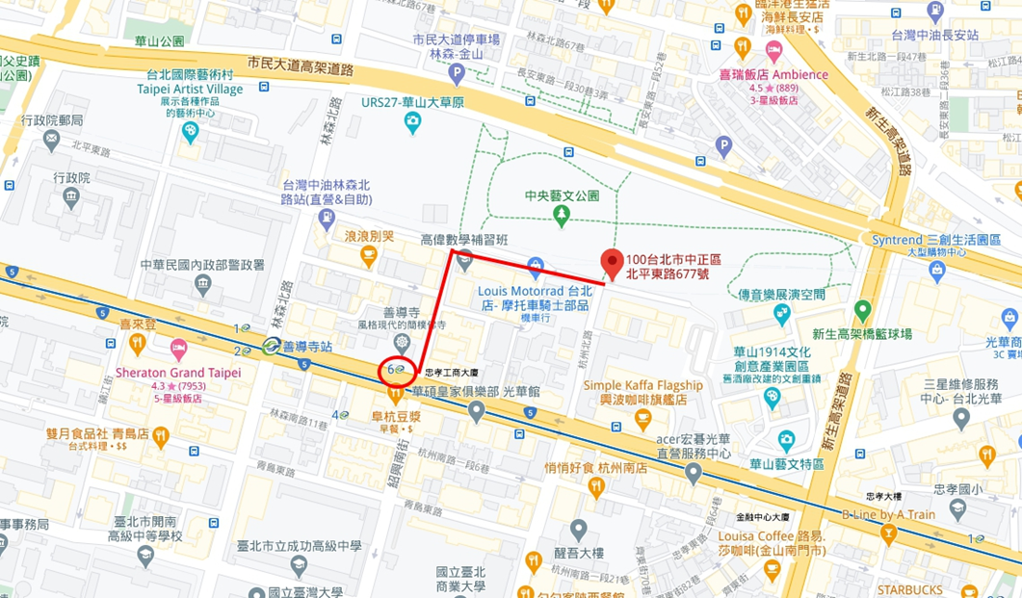

**【報名方式】**

1. 線上報名：請直接至此網址填寫報名
2. E-mail及傳真報名：填寫下列報名表後，寄至本會信箱[autism@autism.org.tw](mailto:autism@autism.org.tw)，或傳真至02-2394-4392，並請來電(02-2394-4258)確認報名成功。
3. 報名截止日期：即日起至2021年3月24日(三)

**【報名資訊及活動獎品】**

* 本活動採免費報名，報到即可獲得礦泉水或運動飲料乙瓶。
* 活動販有福袋，共兩款：

**(1)199元整**：內含本次活動手繪插圖手提袋、口罩保護夾各乙個、摸彩卷乙張、點心飲料乙份、精美小禮物(內容可能有：環保餐具、可愛吊飾、束口袋、環保購物袋、馬克杯、隨行杯、毛絨布偶乙個…等)

**(2)300元整**：內含本次活動手繪插圖手提袋、口罩保護夾各乙個、摸彩卷乙張、園遊卷乙張、點心飲料乙份、精美小禮物(內容可能有：環保餐具、可愛吊飾、束口袋、環保購物袋、馬克杯、隨行杯、毛絨布偶乙個…等)

**內容物隨機放入，物品樣式無法指定，數量有限售完為止，**若需購買請於活動前匯款並於匯款後來電告知匯款帳號後五碼及姓名。(彰化銀行 古亭分行；戶名：社團法人中華民國自閉症總會；帳號：5116-0100-747-800)，也可至現場購買。

* 若一次購買4個福袋即贈素色防水野餐墊乙只，顏色隨機不挑款，數量有限，送完為止。
* **僅購買活動福袋才能獲得摸彩券 ，最大獎項為全聯福利中心1000元禮券。**
* 請於13:30前於報到服務區完成報到手續。

**【防疫規範】**

為配合政府防疫，請遵守以下規範：

1. 本次活動採實名制，請活動當天協助掃描QR code填寫基本資料表。
2. 若有慢性肺病(含氣喘)、心血管疾病、腎臟、肝臟、神經、血液或代謝疾病者(含糖尿病)、血紅素病變、免疫不全需長期治療者、孕婦等，於國內嚴重特殊傳染性肺炎疫情流行期間，建議避免參加活動。
3. 活動當日，若有發燒(耳溫≧38℃；額溫≧37.5℃)、呼吸道症狀及腹瀉等症狀，將先行安置於暫時隔離區觀察，若症狀未改善將引導就醫或返家休息。

**【中華民國自閉症總會聯絡方式】**

聯絡人：何詩涵 社工 電話：02-2394-4258 14、15

傳真：02-2394-4392 網址：[www.autism.org.tw](http://www.autism.org.tw)

E-mail：[autism@seed.net.tw](mailto:autism@seed.net.tw) 地址：10075台北市中正區寧波西街62號3樓

**2021星星相惜 讓愛走動**

**【活動報名表】**

|  |  |  |  |  |  |
| --- | --- | --- | --- | --- | --- |
| **聯絡人姓名** | **性別** | **年齡** | **聯絡電話** | **E-MAIL** | **身分別** |
|  | **□ 男**  **□ 女**  **□ 其他** |  |  |  | □ 社會大眾  □ 身心障礙者  □ 身心障礙者家屬 |
| **成員姓名** | **性別** | **年齡** | **身分別** | | **備註** |
|  | **□ 男**  **□ 女**  **□ 其他** |  | □ 社會大眾  □ 身心障礙者  □ 身心障礙者家屬 | |  |
|  | **□ 男**  **□ 女**  **□ 其他** |  | □ 社會大眾  □ 身心障礙者  □ 身心障礙者家屬 | |  |
|  | **□ 男**  **□ 女**  **□ 其他** |  | □ 社會大眾  □ 身心障礙者  □ 身心障礙者家屬 | |  |
|  | **□ 男**  **□ 女**  **□ 其他** |  | □ 社會大眾  □ 身心障礙者  □ 身心障礙者家屬 | |  |
|  | **□ 男**  **□ 女**  **□ 其他** |  | □ 社會大眾  □ 身心障礙者  □ 身心障礙者家屬 | |  |
|  | **□ 男**  **□ 女**  **□ 其他** |  | □ 社會大眾  □ 身心障礙者  □ 身心障礙者家屬 | |  |
| 1、完整填完以上報名表後，傳真或E-mail([autism@seed.net.tw](mailto:autism@seed.net.tw))至本會，並於**完成後再用電話與總會聯絡以確認報名成功**。  2、請務必先詳讀報名方式，以確保報名權益。  報名傳真電話**：**02-2394-4392 確認報名成功電話：02-2394-4258 聯絡人：何社工 | | | | | |